PHỤ LỤC 01: TÀI LIỆU ĐẶC TẢ YÊU CẦU NGƯỜI DÙNG CMS BỔ SUNG CÁC TÍNH NĂNG CHO CP
(Đính kèm Tờ trình số /TTr-VNPT VAS-PTSP ngày)

TÀI LIỆU ĐẶC TẢ YÊU CẦU NGƯỜI DÙNG BỔ SUNG CÁC TÍNH NĂNG CHO CP

CMS Digital Market

<Hà Nội, 03/2025>
LỊCH SỬ THAY ĐỔI

Phiên bản | Ngày cập nhật | Người cập nhật | Nội dung thay đổi
1.0 | 10/03/2025 | Nguyễn Thùy Chi | Khởi tạo
1.1 | 18/03/2025 | Nguyễn Thùy Chi | Bổ sung mục thêm mới sản phẩm:  - Hình thức thanh toán  - Gói base  Thêm mới nhóm sản phẩm bỏ webview
1.2 | 18/04/2025 | Nguyễn Thuỳ Chi | Bổ sung loại banner khi thêm mới banner
1.3 | 08/12/2025 | Đồng Tiến Đạt | Bổ sung thêm các tính năng cho CP:  + Quản lý hợp đồng  Nâng cấp các tính năng cho CP:  + Quản lý sản phẩm  + Báo cáo thông kê

Trang KÝ

Công việc | Người thực hiện | Chức danh – Đơn vị | Ngày ký | Chữ ký
Xây dựng tài liệu  Hoàn thiện tài liệu | Đồng Tiến Đạt | Chuyên viên – Phòng PTSP
Góp ý tài liệu  Xác nhận tài liệu |  | Chuyên viên – Phòng PTKD

GIỚI THIỆU

Mô tả SPDV
Digital Market là website bán các sản phẩm telco và non telco. CMS là trang quản trị dành cho admin VNPT.

Mục đích của tài liệu
Tài liệu mô tả yêu cầu người dùng trang CMS để quản lý khách hàng, quản lý đơn hàng, quản lý sản phẩm, quản lý chính sách giảm giá,...

Phạm vi tài liệu
Phạm vi người dùng: người quản trị được phân quyền

Tài liệu tham chiếu
# | Tài liệu | Mô tả

Định nghĩa và thuật ngữ viết tắt
# | Thuật ngữ | Diễn giải

Ý nghĩa hình vẽ

TỔNG QUAN HỆ THỐNG

Danh sách chức năng và phân quyền
STT | Nhóm chức năng | Chức năng | Mô tả chức năng | Đối tượng sử dụng
 |  |  |  | Admin | PTKD | ĐỐI TÁC
1 | Quán lý hồ sơ
1.1 |  | Thêm mới hồ sơ
 |  | Chỉnh sửa hồ sơ |  | x | x | x
 |  | Xem chi tiết hồ sơ |  | x | x | x
 |  | Xóa hồ sơ
 |  | Duyệt/ từ chối hồ sơ |  | x | x
2 | Quản lý hoạt động kinh doanh
2.1 | Quản lý sản phẩm
 |  | Danh sách sản phẩm | Sản phẩm gắn theo từng nhóm sản phẩm | x | x | x
 |  | Tìm kiếm sản phẩm |  | x | x | x
 |  | Thêm mới sản phẩm |  | x | x | x
 |  | Thêm tập WL | Thêm tập WL các TB test phục vụ nghiệm thu sản phẩm | x | x | x
 |  | Duyệt tập WL |  | x | x
 |  | Thêm kết quả test | Thêm file kết quả test nghiệm thu trước khi đẩy sản phẩm lên Web/Wap | x | x | x
 |  | Duyệt kết quả test |  | x | x
 |  | Duyệt sản phẩm | Sau khi ĐỐI TÁC thêm mới sản phẩm thì admin vào duyệt mới được hiển thị trên website | x | x
 |  | Xem chi tiết sản phẩm |  | x | x | x
 |  | Sửa thông tin sản phẩm |  | x | x | x
 |  | Xóa sản phẩm |  | x | x
 |  | Khóa/Mở khóa sp |  | x | x
3 | Báo cáo thống kê
3.1 |  | Báo cáo hàng hoá (tồn kho) |  | x | x | x
3.2 |  | Báo cáo doanh thu tổng hợp |  | x | x | x

Các flow nghiệp vụ chính

ĐẶC TẢ YÊU CẦU CHỨC NĂNG

Quản lý Hợp đồng
- Luồng nghiệp vụ khởi tạo hồ sơ mới
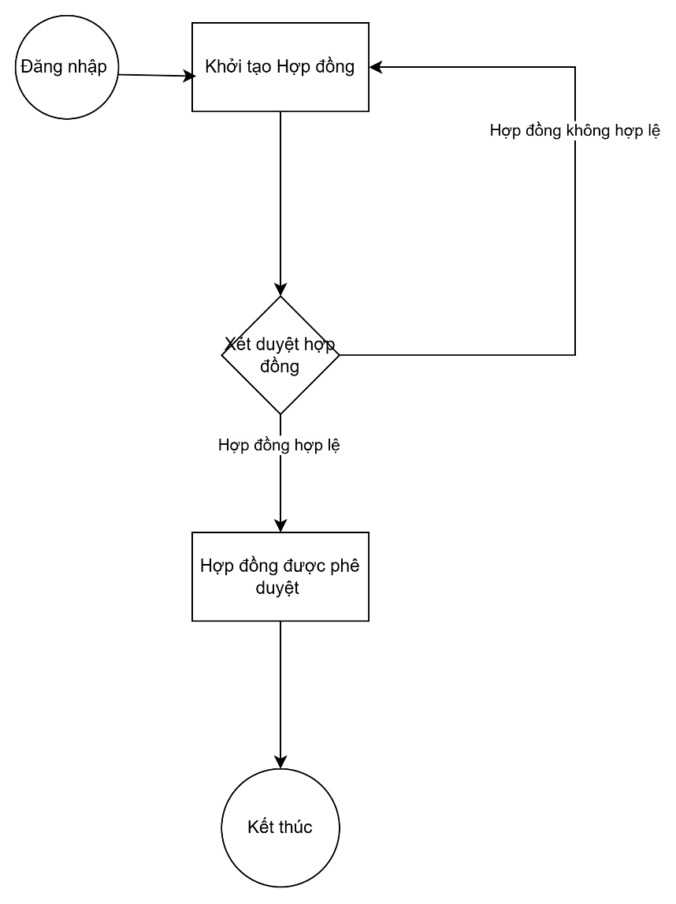
Mô tả nghiệp vụ
Bước | Đối tượng | Mô tả
1 | CP | CP được cấp tài khoản và đăng nhập vào trong CMS của hệ thống Digital Market
2 | CP | CP bắt đầu khởi tạo hợp đồng và upload các tài liệu của hợp đồng
3.1 | Admin | Admin hệ thống duyệt hợp đồng hợp lệ chuyển đến bước 4
3.2 | Admin | Admin hệ thống duyệt hợp đồng không hợp lệ chuyển đến bước 2
4 | CP | Hợp đồng đã được Admin phê duyệt, CP chuyển đến bước khởi tạo sản phẩm đưa lên chợ Digital Market
- Danh sách hồ sơ

Usecase ID & Name | UC- Danh sách nhóm sản phẩm
Description: | Màn hình khởi tạo hợp đồng mới
Actors: | CP
Pre-condition | CP được cấp tài khoản và quyền được truy cập và khởi tạo hợp đồng trên CMS Digital Market
Expected Result | Tạo hợp đồng thành công
Giao diện:
SCR 1.1- Khởi tạo Hợp đồng mới
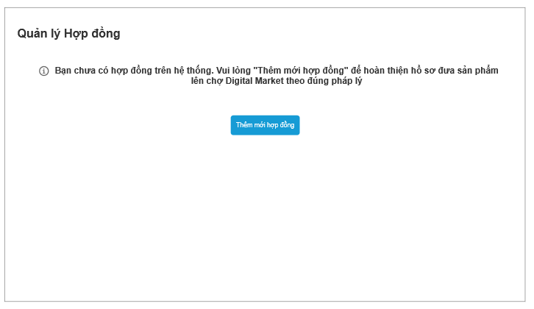

Mô tả
STT | Tên trường | Loại | Validate
1 | Thông báo | Label | - Thông bao cho CP với nội dung “Bạn chưa có hợp đồng trên hệ thống. Vui lòng "Thêm mới hợp đồng" để hoàn thiện hồ sơ đưa sản phẩm  lên chợ Digital Market theo đúng pháp lý”
2 | Thêm mới hợp đồng | Button | - Xử lý sự kiện chuyển sang màn hình Thêm mới Hợp đồng cho CP
SCR 1.2- CP đã có Hợp đồng trên hệ thống
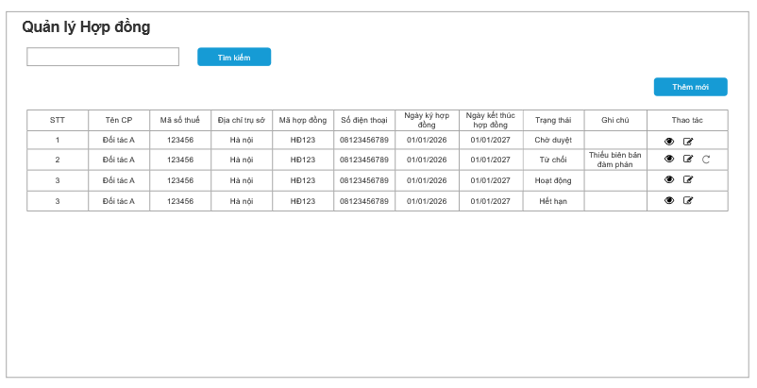
Mô tả
STT | Tên trường | Loại | Validate
1 | Bảng danh sách hợp đồng | Table | - Bảng hiển thị các trường thông tin hợp đồng hiển thị trên CMS của CP:  + STT  + Tên CP  + Mã số thuế  + Địa chỉ trụ sở  + Mã hợp đồng  + Số điện thoại ( Số điện thoại của người đại diện công ty)  + Ngày ký hợp đồng  + Ngày kết thúc hợp đồng  + Trạng thái (*)  + Ghi chú  + Thao tác(**)
2 | Thêm mới hợp đồng | Button | - Xử lý sự kiện chuyển sang màn hình Thêm mới Hợp đồng cho CP
Ghi chú:
(*) Các trạng thái Hợp đồng của CP:
- Chờ duyệt: Hợp đồng đã được gửi đến Admin và đang được xem xét duyệt Hợp đồng
- Từ chối: Hợp đồng bị Admin hệ thống từ chối và hiển thị lý do trên CMS quản lý Hợp đồng của CP
- Hoạt động: Hợp đồng đã được Admin hệ thống phê duyệt
- Tạm dừng: Hợp đồng được Admin tạm dừng và hiển thị lý do trên CMS quản lý Hợp đồng của CP
- Hết hạn: Hợp đồng hết hạn theo thời gian ký kết trên Hợp đồng
(**) Thao tác của CP: CP được cấp các quyền
- Chỉnh sửa
- Xem chi tiết
- Xử lý hợp đồng: Thao tác khi hợp đồng ở trạng thái “Từ chối” và cần xử lý lại Hợp đồng
2. Thêm mới hợp đồng
Usecase ID & Name | UC- Danh sách nhóm sản phẩm
Description: | CP điền các thông tin của Hợp đồng trên hệ thống CMS Digital Market
Actors: | CP
Pre-condition | CP được cấp tài khoản và quyền được truy cập và khởi tạo hợp đồng trên CMS Digital Market
Expected Result | Tạo hợp đồng thành công
Giao diện:
SCR 1- Thêm mới hợp đồng

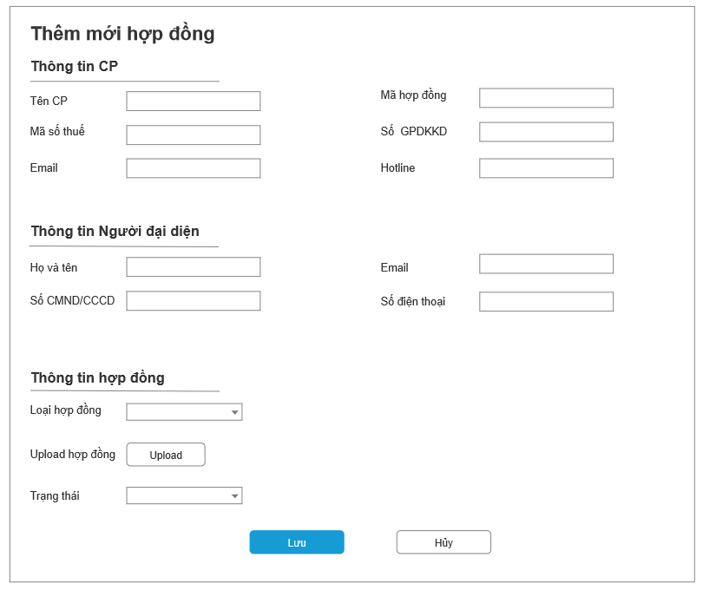

Mô tả
STT | Tên trường | Loại | Mô tả
Thông tin CP
1 | Tên CP | Textbox | - Bắt buộc nhập Mess lỗi: Tên đối tác không được để trống  - Nhập tối đa 300 ký tự Mess lỗi: Tên đối tác nhập tối đa 300 ký tự  - Tên khách hàng là duy nhất Mess lỗi: Tên đối tác đã tồn tại
2 | Mã hợp đồng | Textbox | - Bắt buộc nhập Mess lỗi: Mã hợp đồng không được để trống  - Nhập tối đa 20 ký tự, tự ngắt nếu nhập quá 20 ký tự
3 | Mã số thuế | Textbox | - Bắt buộc nhập Mess lỗi: Mã số thuế không được để trống  - Nhập tối đa 20 ký tự số, tự ngắt nếu nhập quá 20 ký tự
4 | Số GPDKKD | Textbox | - Bắt buộc nhập Mess lỗi: Số GP ĐKKD không được để trống  - Giới hạn nhập 100 ký tự Mess lỗi: Mã ĐKKD nhập tối đa 100 ký tự
5 | Email | Textbox | - Không bắt buộc nhập  - Định dạng: email@address.com Mess lỗi: Email sai định dạng  - Giới hạn nhập 100 ký tự Mess lỗi: Email nhập tối đa 100 ký tự
6 | Hotline | Textbox | - Giới hạn nhập 11 ký tự Mess lỗi: Số điện thoại nhập tối đa 13 ký tự  - Bắt buộc nhập
Thông tin ngườI đại diện
1 | Họ và tên | Textbox | - Bắt buộc nhập Mess lỗi: Tên người đại diện không được để trống  - Giới hạn 20 ký tự
2 | Số CMND/CCCD | Textbox
3 | Email | Textbox | - Bắt buộc nhập Mess lỗi: Tên người đại diện không được để trống  - Định dạng: email@address.com Mess lỗi: Email sai định dạng
4 | Số điện thoại | Textbox | - Giới hạn nhập 11 ký tự Mess lỗi: Số điện thoại nhập tối đa 13 ký tự
Thông tin hợp đồng
1 | Loại hợp đồng | Textbox
2 | Upload file hợp đồng | Textbox
3 | Trạng thái | Textbox | - Giá trị mặc định “Khởi tạo”

3. Chỉnh sửa hợp đồng
Usecase ID & Name | UC- Danh sách nhóm sản phẩm
Description: | Người dùng có thể thay đổi thông tin của hợp đồng
Actors: | Người dùng là CP
Pre-condition | Người dùng đã tạo mới thành công hợp đồng
Expected Result | Cập nhật thành công
Mô tả tương tự như tạo mới. Riêng đối với trường Mã số thuế không cho thay đổi

Quản lý sản phẩm
- Luồng nghiệp vụ người dùng
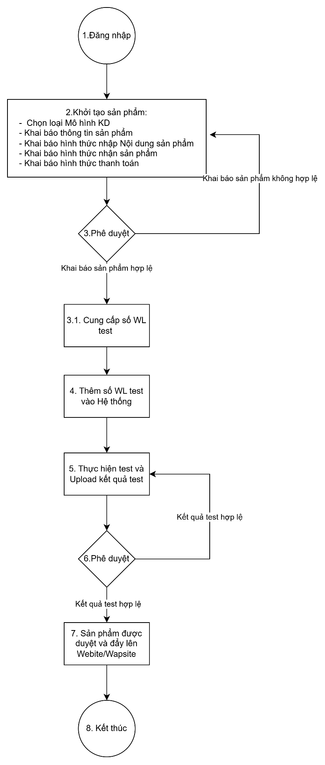

Mô tả luồng nghiệp vụ
Bước | Đối tượng | Mô tả
1 | CP | CP đăng nhập vào hệ thống và bắt đầu khởi tạo sản phẩm (Điều kiện: Hợp đồng của CP đã Admin phê duyệt trên hệ thống)
2 | CP | CP khai báo các thông tin của sản phẩm trên CMS của hệ thống Digital Market theo các bước:  1. Chọn mô hình kinh doanh  2. Khai báo nội dung sản phẩm  3. Khai báo nội dung tích hợp sản phẩm, nhận hàng và thanh toán
3 | Admin | Admin thực hiện duyệt nội dung sản phẩm và chuyển trạng thái CP upload WL TB test sản phẩm và chuyển đến bước 3.1
3.1 | CP | CP upload danh sách WL tập TB test lên hệ thống CMS Digital Market
3.2 | Admin | Sản phẩm bị từ chối chuyển về bước 2
4 | Admin | Admin thực hiện thêm tập thuê bao số test cho sản phẩm của CP
5 | CP | CP thực hiện test nghiệm thu và đẩy kết quả test lên CMS Digital Market
6 | Admin | Thực hiện kiểm tra kết quả test
6.1 | Admin | Kết quả test hợp lệ chuyển đến bước 7
6.2 | Admin | Kết quả test không hợp lệ chuyển đến bước 5
7 | Admin | Đẩy sản phẩm lên Web/Wap chợ Digital Market

- Danh sách sản phẩm
Usecase ID & Name | UC- Danh sách sản phẩm
Description: | Use case mô tả cách thức người dùng xem danh sách sản phẩm
Actors: | Người dùng là CP
Pre-condition | Người dùng đã đăng nhập hệ thống
Expected Result | Xem được danh sách sản phẩm, tìm kiếm được sản phẩm
Giao diện:
SCR 1.1- Danh sách sản phẩm CP chưa được duyệt HĐ
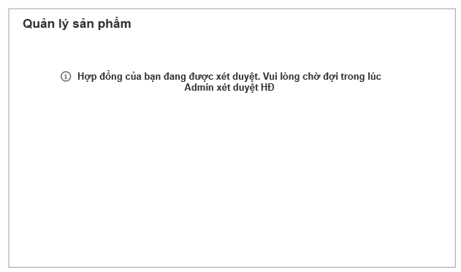
Mô tả
STT | Tên trường | Loại | Mô tả
1 | Thông báo | Label | - Thông báo tới CP: “Hợp đồng của bạn đang được xét duyệt. Vui lòng chờ đợi trong lúc  Admin xét duyệt HĐ”
Ghi chú: Với Hợp đồng chưa được phê duyệt CP sẽ chưa thực hiện được thêm mới sản phẩm
SCR 1.2- Danh sách sản phẩm CP đã được duyệt HĐ up sản phẩm lần đầu
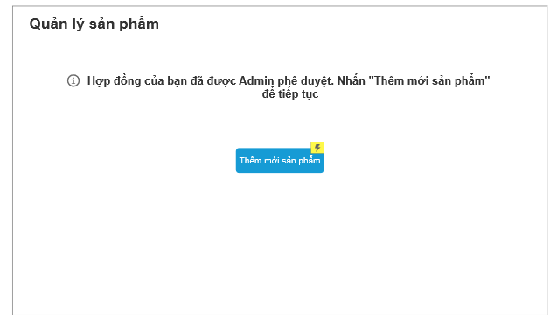
Mô tả
STT | Tên trường | Loại | Mô tả
1 | Thông báo | Label | Hợp đồng của bạn đã được Admin phê duyệt. Nhấn "Thêm mới sản phẩm"  để tiếp tục
2 | Thêm mới sản phẩm | Button

SCR 1.3- Danh sách sản phẩm CP đã được duyệt HĐ
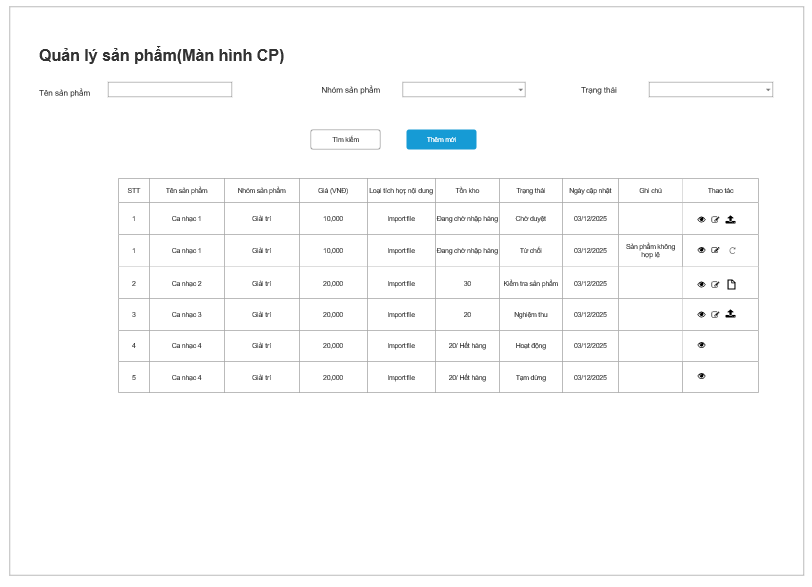

Mô tả
STT | Tên trường | Loại | Validate
1 | Tên sản phẩm | Textbox
2 | Nhóm sản phẩm | Droplist
3 | Trạng thái | Droplist
4 | Danh sách sản phẩm | Table | - Hiển thị danh sách sản phẩm với các trường thông tin:  + STT  + Tên sản phẩm  + Nhóm sản phẩm  + Giá (VNĐ)  + Loại tích hợp nội dung  + Tồn kho  + Trạng thái (*)  + Ngày cập nhật  + Thao tác (**)
5 | Tìm kiếm/Thêm mới | Button | - Chọn Tìm kiếm sẽ hiển thị kết quả tìm kiếm/ Chuyển sang màn hình thêm mới sản phẩm
(*) Trạng thái sản phẩm của CP:
- Chờ duyệt: Sản phẩm được gửi đến Admin để kiếm duyệt về nội dung
- Từ chối: Sản phẩm bị Admin từ chối và hiển thị nội dung trên CMS
- Kiểm tra sản phẩm: CP upload tập thuê bao thực hiện test sản phẩm (Nội dung tại mục 6. Nhập WL test sản phẩm lên hệ thống)
- Nghiệm thu: CP upload kết quả test sản phẩm và gửi duyệt tới Admin (Nội dung tại mục 7. Nhập kết quả test nghiệm thu)
- Hoạt động/Tạm dừng
(**) Thao tác:
Trạng thái | Thao tác
Chờ duyệt | Xem chi tiết, chỉnh sửa
Từ chối | Xem chi tiết, chỉnh sửa
Kiểm tra sản phẩm | Xem chi tiết, chỉnh sửa, Upload tập WL
Nghiệm thu | Xem chi tiết, chỉnh sửa, Upload kết quả test
Hoạt động/Tạm dừng | Xem chi tiết

- Xem chi tiết sản phẩm
Usecase ID & Name | UC- Xem chi tiết sản phẩm
Description: | Use case mô tả cách thức người dùng xem thông tin chi tiết sản phẩm
Actors: | Người dùng là admin
Pre-condition | Người dùng đã đăng nhập hệ thống
Expected Result | Xem được các thông tin chi tiết về sản phẩm
Giao diện:
SCR 1- Xem chi tiết sản phẩm
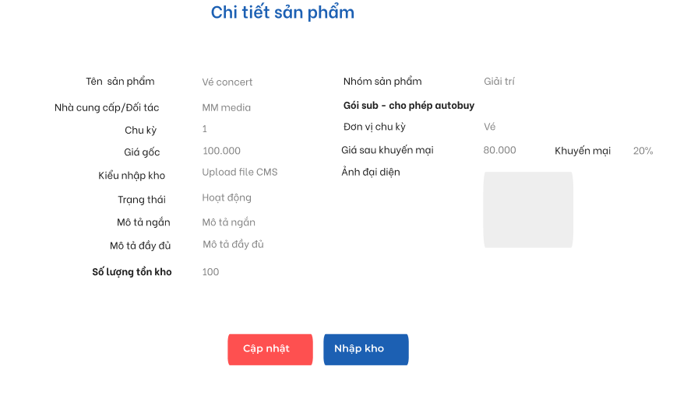
Validate
STT | Tên trường | Loại | Validate
1 | Thông tin sản phẩm |  | - Hiển thị các thông tin sản phẩm gồm:  + Tên sản phẩm  + Nhóm sản phẩm  + Nhà cung cấp/đối tác  + Gói sub chỉ hiển thị nếu lúc cấu hình có tick chọn gói sub  + Chu kỳ  + Đơn vị chu kỳ  + Giá gốc  + Giá sau khuyến mại  + Khuyến mại = (giá gốc – giá khuyến mại)/giá gốc %  + Kiểu nhập kho  + Ảnh đại diện  + Trạng thái  + Mô tả ngắn  + Mô tả đầy đủ  + Số lượng tồn kho
2 | Nhập kho | Button
3 | Cập nhật | Button | - Chọn thì chuyển sang màn hình chỉnh sửa thông tin sản phẩm  - Chỉ hiện ở sản phẩm chưa được gán đơn hàng

Basic Flow:

Step ID | Actor | Action | Notes and References
BF-1 | Người dùng | Truy cập menu Quản lý sản phẩm  Tại sản phẩm muốn xem chi tiết chọn icon Xem
BF-2 | Hệ thống | Hiển thị màn hình Xem chi tiết sản phẩm với mô tả chi tiết như trên

Alternative Flows:
AF-1:
Step ID | Actor | Action | Notes and References
AF-1-1 | Hệ thống

Exception Flows:
EF-1: Không có kết nối internet
Step ID | Actor | Action | Notes and References
EF-1-1 | Hệ thống | Hệ thống hiển thị thông báo cho Người dùngkiểm tra lại kết nối. | “Không thể kết nối tới máy chủ. Kiểm tra lại kết nối internet và thử lại!”
EF-1-2 |  | [Trở lại BF liền trước]

EF-2: Lỗi hệ thống
Step ID | Actor | Action | Notes and References
EF-2-1 | Hệ thống | Hệ thống hiển thị thông báo tình trạng hệ thống | Không thể kết nối tới máy chủ do hệ thống đang bận. Vui lòng thử lại!
EF-2-2 |  | [Trở lại BF liền trước đó]

Supplemental Requirements:
- Thêm mới sản phẩm
Usecase ID & Name | UC- Thêm mới sản phẩm
Description: | Use case mô tả cách thức người dùng thêm mới sản phẩm
Actors: | Người dùng là CP
Pre-condition | Người dùng đã đăng nhập hệ thống
Expected Result | Thêm mới sản phẩm thành công
Giao diện:
SCR 1- Thêm mới sản phẩm
SCR 1.1- Thêm mới sản phẩm
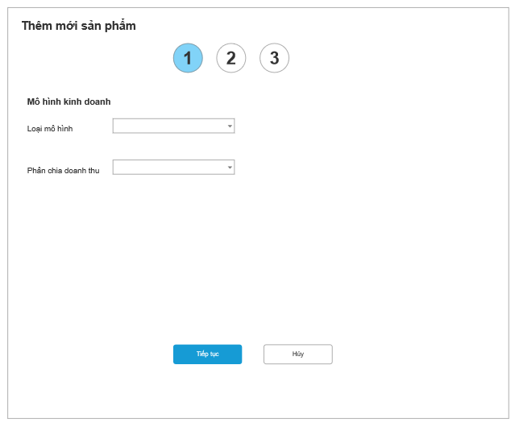
Mô tả
STT | Tên trường | Loại | Validate
1 | Loại mô hình | Droplist | - Bắt buộc nhập => mess lỗi “Loại mô hình bắt buộc nhập”  - Có 3 giá trị:  + Thu hộ  + Bundle Data Account  + Bundle Add On
2 | Phân chia doanh thu | Droplist | - Bắt buộc nhập => mess lỗi “Phân chia doanh thu bắt buộc nhập”  - Đang yêu cầu KD cung cấp các mức Phân chia doanh thu cố định

SCR 1.2- Thêm mới sản phẩm
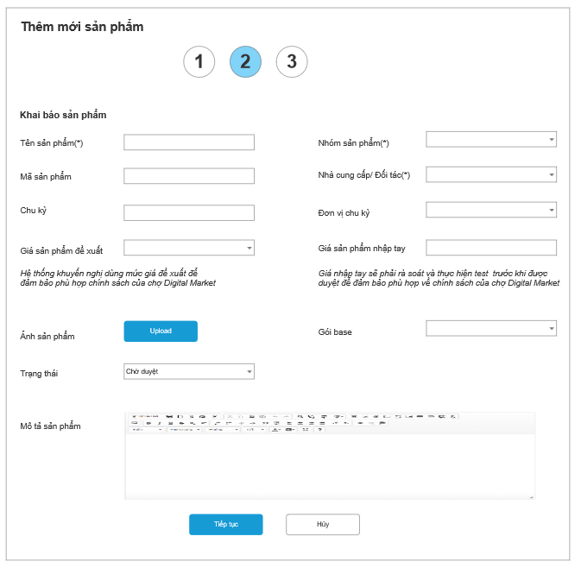
Mô tả
STT | Tên trường | Loại | Validate
1 | Tên sản phẩm | Textbox | - Bắt buộc nhập => mess lỗi “Tên sản phẩm bắt buộc nhập”  - Hint: Nhập tên sản phẩm  - Tối đa nhập vào 100 ký tự => Mess lỗi: “Tên sản phẩm nhập vào tối đa 100 ký tự”  - Tên sản phẩm không được trùng => Mess lỗi “Tên sản phẩm đã tồn tại trên hệ thống”
2 | Nhóm sản phẩm | Combobox | - Mặc định là Chọn  - Giá trị là danh sách nhóm sản phẩm sắp xếp theo thứ tự tên A-Z (nếu nhóm sản phẩm có nhiều cấp thì chỉ hiển thị nhóm cấp thấp nhất)  - Bắt buộc chọn 1 nhóm sản phẩm -> Mess lỗi: “Nhóm sản phẩm không được để trống!”
3 | Mã sản phẩm | Textbox | - Bắt buộc nhập => mess lỗi “Mã sản phẩm bắt buộc nhập”  - Hint: Nhập tên sản phẩm  - Tối đa nhập vào 100 ký tự => Mess lỗi: “Mã sản phẩm nhập vào tối đa 100 ký tự”  - Mã sản phẩm không được trùng => Mess lỗi “Mã sản phẩm đã tồn tại trên hệ thống”
4 | Nhà cung cấp/Đối tác | Combobox | - Mặc định là Chọn  - Giá trị là danh sách đối tác sắp xếp theo thứ tự tên A-Z  - Bắt buộc chọn 1 đối tác -> Mess lỗi: “Đối tác không được để trống!”  - Nếu tài khoản đối tác thì hiển thị mặc định tên đối tác đó, không cho chọn
5 | Chu kỳ | Textbox | - Hint: Nhập chu kỳ  - Giới hạn nhập tối đa 10 ký tự số, quá 10 ký tự số không cho nhập -> Mess lỗi: “Vui lòng nhập đúng định dạng số!”  - Bắt buộc nhập -> Mess lỗi: “Chu kỳ không được để trống!”
6 | Đơn vị chu kỳ | Combobox | - Mặc định là chọn  - Giá trị là Ngày, Giờ, Tháng, Lượt, Năm  - Bắt buộc chọn 1 đơn vị -> Mess lỗi: “Đơn vị chu kỳ không được để trống!”
7 | Giá sản phẩm đề xuất (VNĐ) | Droplist | - Bắt buộc nhập  - Chỉ nhập vào số, tối đa 20 ký tự => “Giá nhập vào phải là ký tự số, tối đa 20 ký tự”  - Ghi chú: “Hệ thống khuyến nghị dùng mức giá đề xuất để đảm bảo phù hợp chính sách của chợ Digital Market”
8 | Giá sản phẩm nhập tay (VND) | Textbox | - Không bắt buộc nhập  - Chỉ nhập vào số, tối đa 20 ký tự => “Giá nhập vaò phải là ký tự số, tối đa 20 ký tự”  - Ghi chú: “Giá nhập tay sẽ phải rà soát và thực hiện test trước khi được duyệt để đảm bảo phù hợp về chính sách của chợ Digital Market”
9 | Ảnh sản phẩm | Button | - Button Chọn file để tải file ảnh lên  - Ảnh tối đa 10 MB =>Mess lỗi “Dung lượng ảnh tải lên vượt quá 10MB”  - Định dạng ảnh tải lên: jpg, png => “ Ảnh tải lên phải có định dạng jpg, png”
10 | Mô tả | Text area | - Bắt buộc nhập => Mess lỗi” Mô tả ngắn bắt buộc nhập”  - Giới hạn 300 ký tự nhập vào => cho nhập đến 300 ký tự thì không cho nhập nữa  - Gồm các tool để chỉnh sửa các thông tin mô tả
11 | Gói base | Combo box | - Mặc định là Chọn  - Không bắt buộc chọn  - Giá trị là danh sách gói thuộc cùng nhóm sản phẩm, sắp xếp theo thứ tự A-Z  - Trường này quy định việc hiển thị sản phẩm trên website:  + Khi xem chi tiết 1 sản phẩm sẽ được chọn các chu kỳ khác nhau – là chu kỳ của các gói con có cùng gói base  - + Nhấn vào các chu kỳ thì thông tin tên, giá, mô tả, ảnh sẽ thay đổi theo
12 | Trạng thái | Combobox | - Khởi tạo  - Mặc định là Khởi tạo
13 | Tiếp tục/Hủy | Button
SCR 1.3.1- Thêm mới sản phẩm

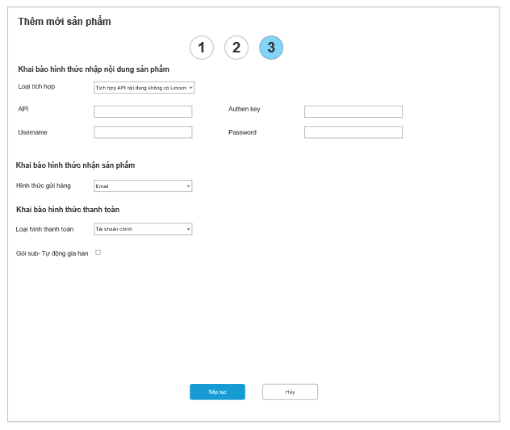
SCR 1.3.2- Thêm mới sản phẩm

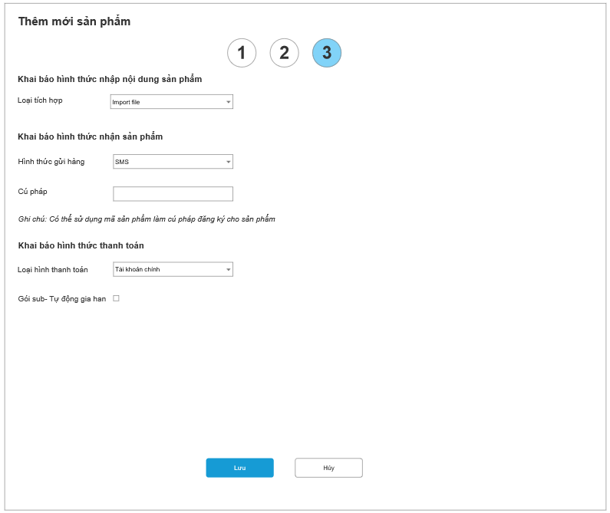

STT | Tên trường | Loại | Validate
Khai báo hình thức nhập nội dung sản phẩm
1 | Loại tích hợp | Droplist | - Bắt buộc nhập => mess lỗi “Loại tích hợp bắt buộc nhập”  - Có 3 giá trị:  - Import file (SCR 1.3.2- Thêm mới sản phẩm)  - Tích hợp API nội dung không có Lincense  - Tích hợp API nội dung có Lincense  (SCR 1.3.1- Thêm mới sản phẩm)
Ghi chú: Chỉ hiển thị 4 trường nhập thông tin (STT: 2-5) khi loại tích hợp là 1 trong 2 loại Tích hợp API nội dung không có Lincense hoặc Tích hợp API nội dung có Lincense
2 | API | Textbox | - Băt buộc nhập => mess lỗi” Trường thông tin không được bỏ trống”
3 | Authen key | Textbox | - Băt buộc nhập => mess lỗi” Trường thông tin không được bỏ trống”
4 | Username | Textbox | - Băt buộc nhập => mess lỗi” Trường thông tin không được bỏ trống”
5 | Password | Textbox | - Băt buộc nhập => mess lỗi” Trường thông tin không được bỏ trống”
Khai báo hình thức nhận sản phẩm
1 | Hình thức gửi hàng | Droplist | - Bắt buộc chọn 1 giá trị -> Mess lỗi: “Hình thức gửi hàng không được để trống!”  - Có 2 giá trị:  - Email (SCR 1.3.1- Thêm mới sản phẩm) => Khách hang nhận được thông báo quyền lợi qua email cá nhân của khách hàng  - SMS (SCR 1.3.2- Thêm mới sản phẩm) => Khách hang nhận được thông báo quyền lợi sản phẩm qua đầu số 1376
Ghi chú: Chỉ hiển thị trường nhập thông tin Cú pháp khi Hình thức gửi hàng là SMS
2 | Cú pháp | Textbox | - Bắt buộc nhập  - Được nhập tối đa 15 ký tự không bao gồm kí tự đặc biệt  - Gía trị mặc định = Mã sản phẩm  - Nội dung dùng truyền thông cho khách hang sử dụng đăng ký sản phẩm qua SMS
Khai báo hình thức thanh toán
1 | Loại hình thanh toán | Combobox | - Mặc định là Tất cả  - Giá trị là các hình thức thanh toán: Tài khoản chính, QR đa năng, thẻ ATM nội địa, thẻ quốc tế, ví VNPT Money  - Cho chọn 1 hoặc nhiều giá trị  - Trường này quy định hình thức thanh toán được chọn khi mua sản phẩm trên web
2 | Gói sub – Tự động gia hạn | Text area | - Mặc định là Chọn  - Không bắt buộc chọn  - Giá trị là danh sách gói thuộc cùng nhóm sản phẩm, sắp xếp theo thứ tự A-Z  - Trường này quy định việc hiển thị sản phẩm trên website:  + Khi xem chi tiết 1 sản phẩm sẽ được chọn các chu kỳ khác nhau – là chu kỳ của các gói con có cùng gói base  - + Nhấn vào các chu kỳ thì thông tin tên, giá, mô tả, ảnh sẽ thay đổi theo
3 | Hủy | Button | - Chọn thì quay lại màn hình danh sách sản phẩm
4 | Lưu | Button | - Nếu các thông tin hợp lệ thì thông báo: “Sản phẩm được thêm mới thành công” và chuyển sang màn hình xem chi tiết sản phẩm  - Thông tin của sản phẩm vừa được thêm sẽ hiển thị mới nhất trong danh sách

- Cập nhật sản phẩm
- Chỉ cho sửa thông tin với sản phẩm chưa được gán với đơn hàng. Trường hợp sản phẩm đã được gán vào đơn hàng thì không xuất hiện icon Sửa
- Validate như Thêm mới, Cho sửa mọi thông tin trừ tên sản phẩm
- Nhập kho sản phẩm dùng cho sản phẩm upload file lên hệ thống
Usecase ID & Name | UC- Nhập kho sản phẩm
Description: | Use case mô tả cách thức người dùng thêm mới sản phẩm
Actors: | Người dùng là CP
Pre-condition | Sản phẩm của CP đã được tạo thành công và Trường Tồn kho đang ở trạng thái “Đang chờ nhập hang”
Expected Result | Nhập kho hàng thành công
Giao diện:
CP nhấn vào icon để chuyển đến màn hình SCR 1- Popup Nhập kho sản phẩm

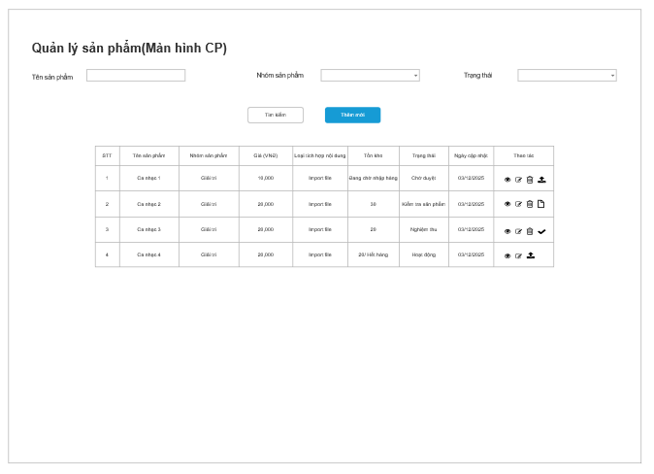
SCR 1- Popup Nhập kho sản phẩm

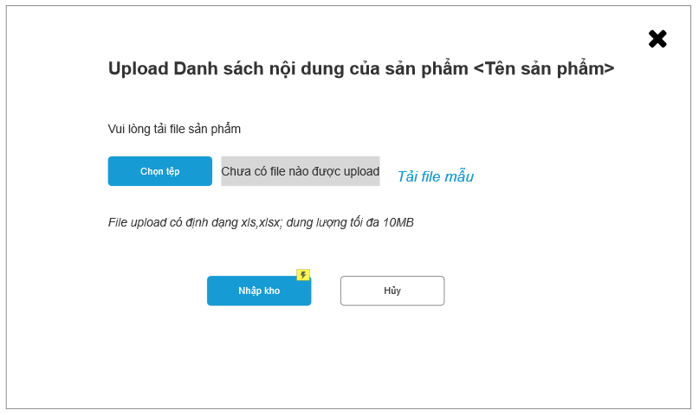
Mô tả
STT | Tên trường | Loại | Validate
1 | Chọn tệp | Button | - Chọn button chọn file để chọn file danh sách user cần upload lên hệ thống  - Có thể chọn nhiều file và tên của file sẽ được hiển thị kèm nút (X). Nếu muốn xóa thì click vào nút (X)  - Các file upload có định dạng .xls, .xlsx; tổng dung lượng tải lên tối đa là 10 MB  - Mess lỗi  - “File upload phải có định dạng .xls; .xlsx”  - “File upload phải có dung lượng tối đa là 10 MB”
2 | Tải file mẫu | Button | - Nhấn vào thì cho phép tải file về máy người dùng  - File mẫu gồm 2 cột: STT, Mã code
3 | Nhập kho | Button | - Khi nhấn thêm mới, nếu thành công thì thông báo Nhập kho thành công <x> sản phẩm  - Trường hợp chưa upload file thì thông báo “File upload không được để trống”  - Nếu có bản ghi trùng nhau thì lấy giá trị 1 bản ghi  - Nếu có dòng trống: thì bỏ qua
4 | Hủy | Button
Ghi chú:
- Nhập kho thành công chuyển đến thông báo SCR 2- Thông báo Nhập kho thành công
- Nhập kho không thành công chuyển đến thông báo SCR 3- Thông báo Nhập kho Không thành công
SCR 2- Thông báo Nhập kho thành công
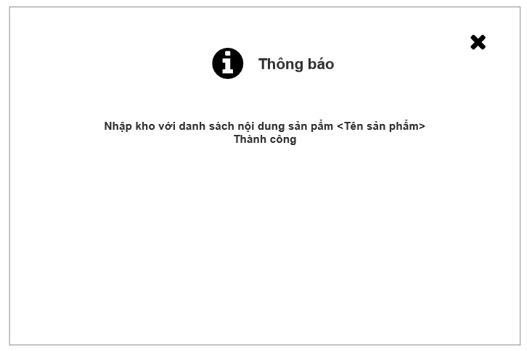
Mô tả
STT | Tên trường | Loại | Mô tả
1 | Thông báo | Label | - Nhập kho với danh sách nội dung sản pẩm <Tên sản phẩm>Thành công.

SCR 3- Thông báo Nhập kho Không thành công
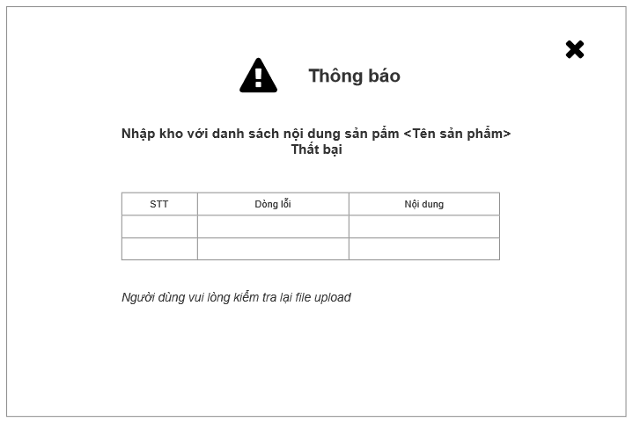
STT | Tên trường | Loại | Mô tả
1 | Thông báo | Label | - Nhập kho với danh sách nội dung sản pẩm <Tên sản phẩm> Thất bại.
4 | Mô tả lỗi | Table | - Gốm 3 thông tin: STT, dòng, mô tả lỗi

- Nhập WL test sản phẩm lên hệ thống
Usecase ID & Name | UC- Xóa sản phẩm
Description: | CP nhập danh sách tập WL thuê bao phục vụ test nghiệm thu sản phẩm
Actors: | Người dùng là CP
Pre-condition | Sản phẩm đã được phê duyệt nội dung và đang ở trạng thái Kiểm tra sản phẩm
Expected Result | Tải tập WL Thuê bao test thành công
CP nhấn vào icon để chuyển đến màn hình SCR 1- Popup Nhập WL số TB test
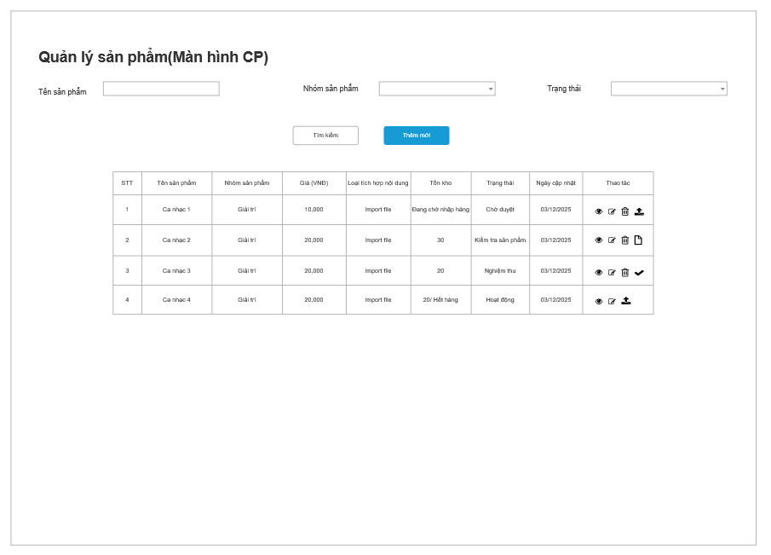
Giao diện:
SCR 1- Nhập WL số TB test
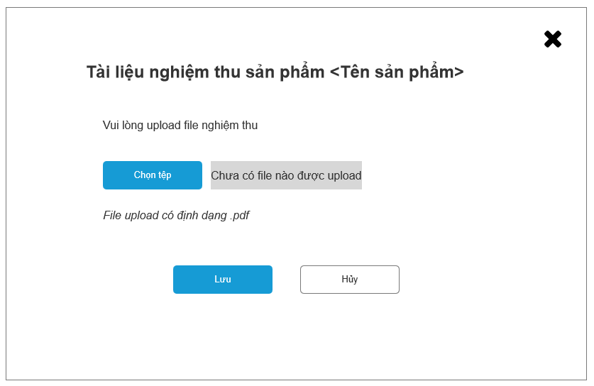
Mô tả
STT | Tên trường | Loại | Validate
1 | Chọn tệp | Button | - Chọn button chọn file để chọn file danh sách user cần upload lên hệ thống  - Có thể chọn nhiều file và tên của file sẽ được hiển thị kèm nút (X). Nếu muốn xóa thì click vào nút (X)  - Các file upload có định dạng .xls, .xlsx; tổng dung lượng tải lên tối đa là 10 thuê bao  - Mess lỗi  - “File upload phải có định dạng .xls; .xlsx”  “File upload phải có dung lượng tối đa là 10 thuê bao”
2 | Tải file mẫu | Button | - Nhấn vào thì cho phép tải file về máy người dùng  File mẫu gồm 2 cột: STT, Số Thuê bao Test
3 | Lưu/ Hủy | Button
Ghi chú:
- Nhập kho thành công chuyển đến thông báo SCR 2- Nhập WL số TB test Thành công
- Nhập kho không thành công chuyển đến thông báo SCR 3- Nhập WL số TB test Thất bại
SCR 2- Nhập WL số TB test Thành công
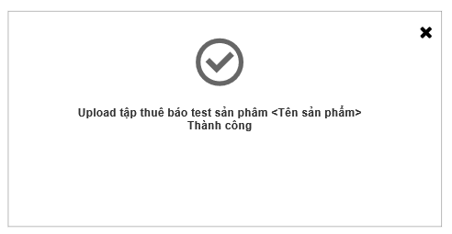

SCR 3- Nhập WL số TB test Thất bại
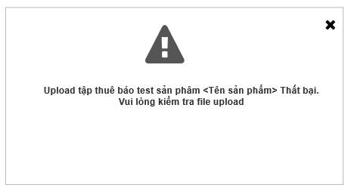
- Nhập kết quả test nghiệm thu
Usecase ID & Name | UC- Xóa sản phẩm
Description: | Use case mô tả cách thức người dùng Upload kết quả test nghiệm thu trước khi Admin đẩy sản phẩm lên chợ Digital Market
Actors: | Người dùng là CP
Pre-condition | CP đã thực hiện xong nghiệm thu sản phẩm với TB test đã được Admin thêm vào hệ thống
Expected Result | Kết quả test được phê duyệt
CP nhấn vào icon để chuyển đến màn hình SCR 1- Popup Nhập WL số TB test

Giao diện:
SCR 1- Nhập kết quả test
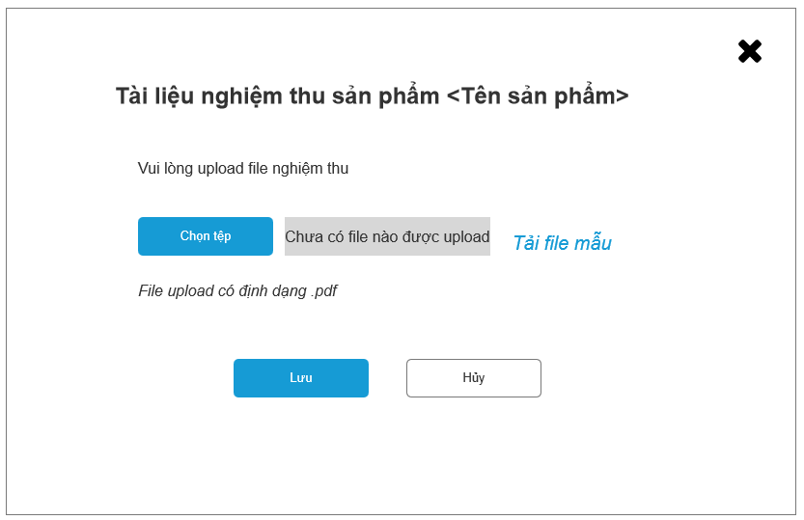
Mô tả
STT | Tên trường | Loại | Validate
1 | Chọn tệp | Button | - Chọn button chọn file để chọn file danh sách user cần upload lên hệ thống  - Có thể chọn nhiều file và tên của file sẽ được hiển thị kèm nút (X). Nếu muốn xóa thì click vào nút (X)  - Các file upload có định dạng .pdf; tổng dung lượng tải lên tối đa là 10 MB  - Mess lỗi  - “File upload phải có định dạng .pdf”  “File upload phải có dung lượng tối đa là 10 MB”
 | Lưu/Hủy | Button
Ghi chú:
- Nhập kho thành công chuyển đến thông báo SCR 2- Thông báo Nhập kết quả test Thành công
- Nhập kho không thành công chuyển đến thông báo SCR 3- Thông báo Nhập kết quả test Thất bại
SCR 2- Nhập kết quả test Thành công
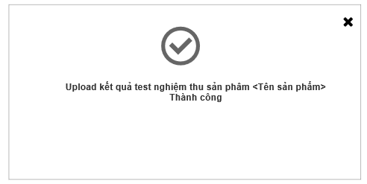

SCR 3- Nhập kết quả test Thất bại
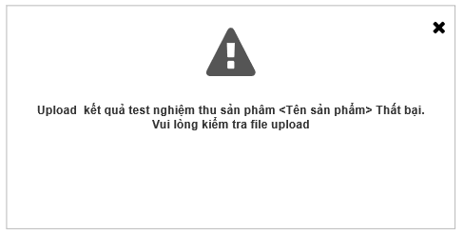

Báo cáo thống kê

1.Báo cáo hàng hóa tồn kho
Usecase ID & Name | UC- Xóa sản phẩm
Description: | Use case mô tả cách thức người dùng Xem danh số lượng sản phẩm trên hệ thống
Actors: | Người dùng là CP
Pre-condition | Người dùng đã đăng nhập vào hệ thống và đang có sản phẩm đang được bán trên chợ Digital Market
Expected Result | Xem báo cáo thành công
Giao diện:
SCR 1- Báo cáo kho sản phẩm
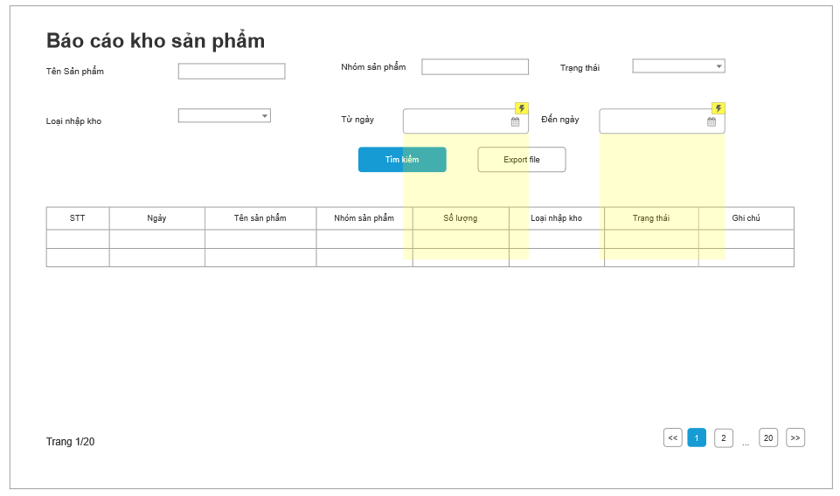
Mô tả
STT | Tên trường | Loại | Validate
1 | Tìm kiếm theo
 | Tên sản phẩm | Textbox | - Hint: Nhập tên sản phẩm  - Gợi ý các tên sản phẩm gần đúng với các ký tự người dùng nhập vào
 | Nhóm sản phẩm | Combobox | - Mặc định: tất cả  - Các giá trị là các nhóm sản phẩm sắp xếp theo thứ tự A-Z
 | Trạng thái | Combobox | - Mặc định: tất cả  - Các giá trị Hoạt động, Tạm dừng, Chờ duyệt
 | Loại nhập kho | Droplist | - Có 3 giá trị:  - Import file  - Tích hợp API nội dung không có Lincense  - Tích hợp API nội dung có Lincense
 | Từ ngày/Đến ngày | Datepicker | - Chọn khoản thời gian muốn tìm kiếm  - Giá trị mặc định là ngày hiện tại
 | Tìm kiếm | Button | - Chọn Tìm kiếm sẽ hiển thị kết quả tìm kiếm
 | Export file | Button | - Xuất file
2 | Danh sách sản phẩm |  | - Khi không nhập các trường tìm kiếm thì sẽ hiển thị Danh sách toàn bộ các sản phẩm từ mới nhất đến cũ dần  - Gồm các cột thông tin như sau:  + STT  + Tên sản phẩm  + Nhóm sản phẩm  + Ngày  + Số lượng nhập kho  + Loại nhập kho  + Trạng thái  + Ghi chú  - Phân trạng 20 dòng/trang
Ghi chú:
- Tài khoản của CP chỉ xem được các báo cáo thống kê của sản phẩm thuộc CP đó

2. Báo cáo doanh thu tổng hợp
Usecase ID & Name | UC- Xóa sản phẩm
Description: | Use case mô tả cách thức người dùng xóa sản phẩm
Actors: | Người dùng là CP
Pre-condition | Người dùng đã đăng nhập vào hệ thống
Expected Result | Xóa sản phẩm thành công
Giao diện:
SCR 1- Báo cáo doanh thu tổng hợp
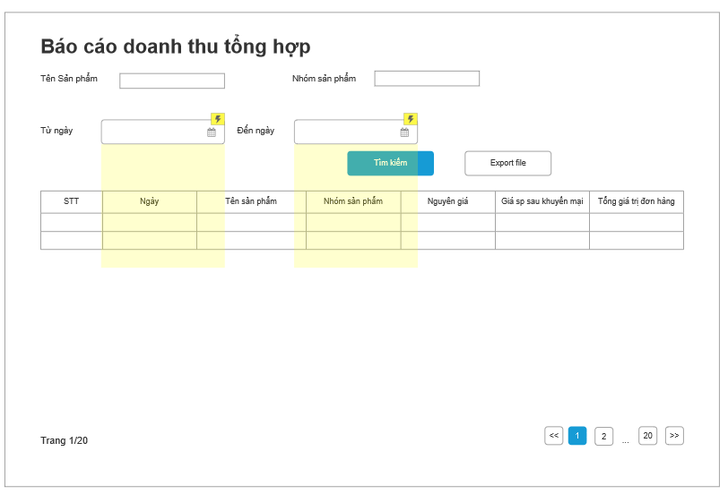

Mô tả
STT | Tên trường | Loại | Validate
1 | Tìm kiếm theo
 | Tên sản phẩm | Textbox | - Hint: Nhập tên sản phẩm  - Gợi ý các tên sản phẩm gần đúng với các ký tự người dùng nhập vào
 | Nhóm sản phẩm | Combobox | - Mặc định: tất cả  - Các giá trị là các nhóm sản phẩm sắp xếp theo thứ tự A-Z
 | Từ ngày/Đến ngày | Datepicker | - Chọn khoản thời gian muốn tìm kiếm  - Giá trị mặc định là ngày hiện tại
 | Tìm kiếm | Button | - Chọn Tìm kiếm sẽ hiển thị kết quả tìm kiếm
2 | Danh sách sản phẩm |  | - Khi không nhập các trường tìm kiếm thì sẽ hiển thị Danh sách toàn bộ các sản phẩm từ mới nhất đến cũ dần  - Gồm các cột thông tin như sau:  + STT  + Tên sản phẩm  + Nhóm sản phẩm  + Ngày  + Nguyên giá (VNĐ)  + Giá sản phẩm sau khuyến mại (VNĐ)  + Tổng giá trị đơn hàng (VNĐ)  - Phân trạng 20 dòng/trang
Ghi chú:
- Tài khoản của CP chỉ xem được các báo cáo thống kê của sản phẩm thuộc CP đó

